## 闭合电路的欧姆定律

## 知识点：闭合电路的欧姆定律

一、电动势

1．非静电力的作用：把正电荷从负极搬运到正极，同时在该过程中非静电力做功，使电荷的电势能增加．

2．电源

(1)定义：通过非静电力做功把其他形式的能转化为电势能的装置．

(2)能量转化：在电源内部，非静电力做正功，其他形式的能转化为电势能，在电源外部，静电力做正功，电势能转化为其他形式的能．

3．电动势

(1)电动势：在电源内部，非静电力把正电荷从负极移送到正极所做的功*W*与被移送电荷量*q*的比值．

(2)定义式：*E*＝.单位：伏特(V)．

(3)物理意义：反映电源非静电力做功本领大小的物理量．

(4)决定因素：由电源中非静电力的特性决定，跟电源的体积无关，跟外电路无关．

二、闭合电路欧姆定律及其能量分析

1．闭合电路中的能量转化

(1)时间*t*内电源输出的电能(等于非静电力做功的大小)为*W*＝*Eq*＝*EIt*.

(2)时间*t*内外电路产生的内能为*Q*外＝*I*2*Rt*.内电路产生的内能为*Q*内＝*I*2*rt*.

(3)根据能量守恒定律，在纯电阻电路中应有*W*＝*Q*外＋*Q*内，即*EIt*＝*I*2*Rt*＋*I*2*rt*.

2．闭合电路的欧姆定律

(1)内容：闭合电路的电流跟电源的电动势成正比，跟内、外电路的电阻之和成反比．

(2)表达式：*I*＝.

(3)另一种表达形式：*E*＝*U*外＋*U*内．即：电源的电动势等于内、外电路电势降落之和．

三、路端电压与负载的关系

1．路端电压的表达式：

*U*＝*E*－*Ir*.

2．路端电压随外电阻的变化规律

(1)当外电阻*R*增大时，由*I*＝可知电流*I*减小，路端电压*U*＝*E*－*Ir*增大．

(2)当外电阻*R*减小时，由*I*＝可知电流*I*增大，路端电压*U*＝*E*－*Ir*减小．

(3)两种特殊情况：当外电路断开时，电流*I*变为0，*U*＝*E*.即断路时的路端电压等于电源电动势．当电源短路时，外电阻*R*＝0，此时*I*＝.

## 技巧点拨

一、电动势

1．静电力和非静电力

(1)静电力是带电体之间通过电场相互作用的力，非静电力是指除静电力外能对电荷移动起作用的力 .

(2)非静电力的来源

①在化学电池(干电池、蓄电池)中，非静电力是化学作用，它使化学能转化为电势能．

②在发电机中，非静电力是电磁作用，它使机械能转化为电势能．

2．静电力与非静电力做功的比较

(1)非静电力只存在于电源内部，因此非静电力只在电源内部对电荷做功．通过非静电力做功将其他形式的能转化为电能．

(2)静电力存在于整个闭合电路上，所以在电路中任何部位静电力都要做功．静电力做功将电能转化为其他形式的能．

3．电动势

(1)电源的电动势是表征电源把其他形式的能转化为电能的本领大小的物理量，即非静电力移送相同电荷量的电荷做功越多，则电动势越大．

(2)公式*E*＝是电动势的定义式而不是决定式，*E*的大小与*W*和*q*无关，是由电源自身的性质决定的，不同种类的电源电动势大小不同．

(3)电动势在数值上等于非静电力把1 C的正电荷在电源内从负极移送到正极所做的功．

二、闭合电路的欧姆定律

1.内、外电路中的电势变化

如图所示，外电路中电流由电源正极流向负极，沿电流方向电势降低，内电路中电流由电源负极流向正极，沿电流方向电势升高．

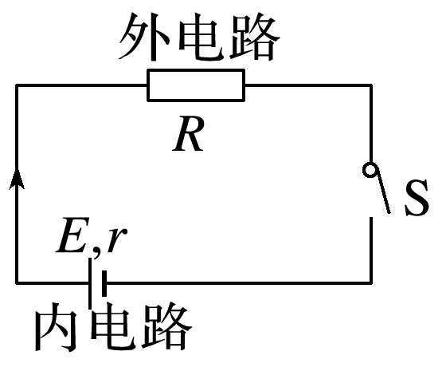

2．闭合电路欧姆定律的几种表达形式

(1)*I*＝、*E*＝*IR*＋*Ir*只适用于外电路为纯电阻的闭合电路．

(2)*U*外＝*E*－*Ir*，*E*＝*U*外＋*U*内适用于任意的闭合电路．

三、路端电压与负载的关系

1．路端电压与负载的关系：*U*＝*E*－*U*内＝*E*－*r*，随着外电阻增大，路端电压增大；当外电路开路时(外电阻无穷大)，路端电压*U*＝*E*；这也提供了一种粗测电动势的方法，即用电压表直接测电源电动势．

2.路端电压与电流的关系：*U*＝*E*－*Ir*.

3．电源的*U*－*I*图像：如图所示是一条倾斜的直线，图像中*U*轴截距*E*表示电源电动势，*I*轴截距*I*0等于短路电流(纵、横坐标都从零开始)，斜率的绝对值表示电源的内阻．

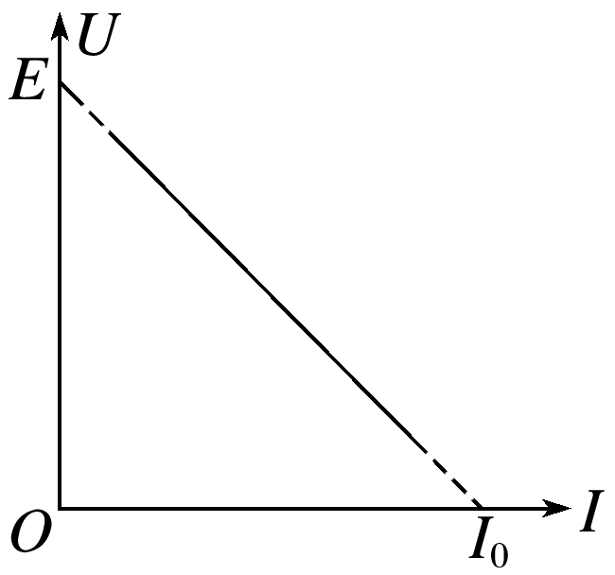

## 例题精练

1．（舟山期末）机器人的使用提高了工作效率，将人们从繁重的生产劳动中解放出来．如图所示，一款微型机器人的直流电动机额定电压为U，额定电流为I，线圈电阻为R，将它接在电动势为E，内阻为r的直流电源的两极间，电动机恰好能正常工作．下列说法正确的是（　　）

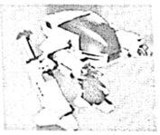

A．电动机消耗的总功率为EI

B．电源的效率为菁优网-jyeoo

C．电源的输出功率为UI﹣I2R

D．若用该机器人竖直提升质量为m的重物，则重物稳定后的速度为菁优网-jyeoo

2．（宿迁期末）交警使用的某型号酒精测试仪如图甲，其工作原理如图乙所示，传感器电阻R的电阻值随酒精气体浓度的增大而减小，电源的电动势为E、内阻为r，电路中的电表均为理想电表，且R0＝r，当一位酒驾驾驶员对着测试仪吹气时，下列说法中正确的是（　　）

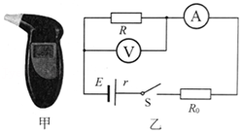

A．电压表的示数减小，电流表的示数减小

B．电压表的示数增大，电流表的示数减小

C．电源对外输出功率减小

D．电压表示数变化量ΔU与电流表示数变化量ΔI的绝对值之比不变

## 随堂练习

1．（广东学业考试）如图所示电路中，电流表和电压表均为理想电表，R为光敏电阻，其阻值随光照增强而减小，电源内阻不能忽略.闭合开关S后，当光照逐渐增强时，关于电流表示数和电压表示数U的变化情况，下列说法正确的是（　　）

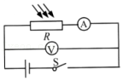

A．增大，U增大 B．增大，U减小 C．减小，U减小 D．减小，增大

2．（如皋市月考）如图所示的电路中，开关S闭合后，时间t内经过A点的电量为q.下列说法错误的是（　　）

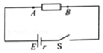

A．S断开时，电源两端的电压为0

B．S闭合后，时间t内经过B点的电量为q

C．S闭合后，时间t内非静电力做的功为qE

D．S闭合后，时间t内内电路产生的内能为菁优网-jyeoo

特别是焦耳定律的灵活运用。

3．（葫芦岛二模）图1表示某压敏电阻的阻值R随压力F变化的情况，将它平放在电梯地板上并接入图2所示的电路中，在其受压面上放一物体m，即可通过电路中数字电流表的示数I来探查电梯的运动情况。电梯静止时数字电流表示数为I0。下列说法正确的是（　　）

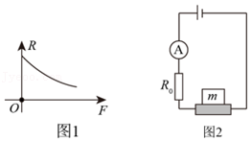

A．若示数I不变说明电梯正在匀速运动

B．若示数为I0说明电梯一定处于静止状态

C．若示数I在增大说明电梯的速度在增大

D．若示数I＞I0说明电梯可能在加速向上运动

# 综合练习

**一．选择题（共20小题）**

1．（全国模拟）在如图所示的电路中，定值电阻R1＝3Ω、R2＝2Ω、R3＝1Ω、R4＝3Ω，电容器的电容C＝4μF，电源的电动势E＝10V，内阻不计。闭合开关S1、S2，电路稳定后，则（　　）

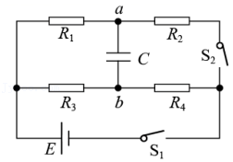

A．a、b两点的电势差Uab＝3.5V

B．电容器所带电荷量为1.4×10﹣6C

C．断开开关S2，稳定后流过电阻R3的电流与断开前相比将发生变化

D．断开开关S2，稳定后电容器上极板所带电荷量与断开前相比的变化量为2.4×10﹣5C

2．（长沙一模）如图所示电路中，电源电动势E＝24 V，恒定内阻r＝4Ω，定值电阻R1＝8Ω，定值电阻R2＝12Ω，定值电阻R3＝3Ω。若在C、D间连接一个可调电阻R，调节范围为3Ω至15Ω，下列选项中正确的是（　　）

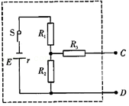

A．在调节范围内，若R＝3Ω，R上的功率最大

B．在调节范围内，若R＝15Ω，R上的功率最大

C．在调节范围内，若R＝15Ω，R上的功率最小

D．在调节范围内，若R＝9Ω，R上的功率最大

3．（武平县校级模拟）如图所示，电源电动势E＝12V，内阻r＝3Ω，R0＝1Ω，直流电动机内阻R0′＝1Ω．当调节滑动变阻器R1时可使图甲中电源的输出功率最大；调节R2时可使图乙中电路的输出功率最大，且此时电动机刚好正常工作（额定输出功率为P0＝4W），则R1和R2连入电路中的阻值分别为（　　）

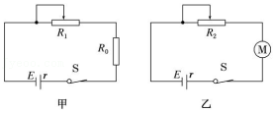

A．2Ω、2Ω B．2Ω、1.5Ω C．2Ω、1Ω D．1.5Ω、1.5Ω

4．（辽宁期中）如图所示电路中，平行金属板中带电质点P处于静止状态，所有电流表和电压表均可视为理想电表。当滑动变阻器R4的滑片向b端移动时，则（　　）

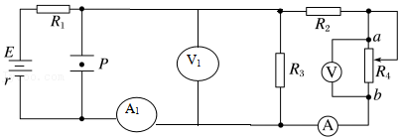

A．电流表A的示数变小，电压表V的示数变小

B．此过程中电压表V1示数的变化量ΔU1和电流表A1示数的变化量ΔI1的比值的绝对值变小

C．平行金属板之间原静止的质点P将向下运动

D．R3上消耗的功率逐渐增大

5．（西昌市期中）某同学将一直流电源的总功率PE、输出功率PR和电源的发热功率Pr随电流变化的图线画在了同一坐标系中，如图中的a、b、c所示。下列判断正确的是（　　）

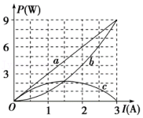

A．直线a表示电源的输出功率

B．曲线b表示电源的输出功率

C．电源的最大输出功率Pm＝2.25W

D．电源的电动势E＝9V，内电阻r＝1Ω

6．（西城区校级期中）如图所示，电源内阻为r，定值电阻R0＝r，可变电阻R的最大阻值为2r。当可变电阻的滑片向右移动时（　　）

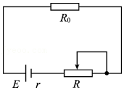

A．路端电压由大变小

B．电阻R0两端的电压由大变小

C．电源的内电压不变

D．电源的总功率由小变大

7．（山东模拟）在如图所示的电路中，电源内阻不能忽略，电流表、电压表都是理想电表，A、B为小灯泡，R1为滑动变阻器，R2为定值电阻，C为电容很大的电容器，闭合开关S后小灯泡均发光。现将滑动变阻器R1的滑片P向右缓慢滑动一段距离，则下列说法正确的是（　　）

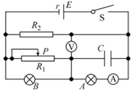

A．电流表的示数减小

B．电压表的示数增大

C．小灯泡A、B均变亮

D．当电路稳定后，断开开关S，小灯泡A、B均立刻熄灭

8．（海淀区校级期末）电路如图，电源内阻不可忽略，闭合开关后将滑动变阻器的滑动头P向右滑动，关于各表读数变化，下列说法正确的是（　　）

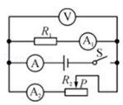

A．电源电压不变，所以电压表读数不变

B．电压表读数与电流表A1读数之比变大

C．电流表A1读数变大

D．电流表A2读数变大

9．（东城区期末）如图所示为一种呼气酒精测试仪的原理图，其中酒精气体传感器的电阻值r′的倒数与接触到酒精气体的浓度c成正比。下列说法正确的是（　　）

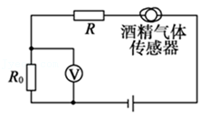

A．电压表的示数无法表示浓度c的变化

B．电压表的示数越大，表示浓度c越小

C．酒精气体传感器把电信息转化成非电信息

D．当醉酒人员对传感器呼气时，电压表示数变大

10．（烟台模拟）如图所示，单刀双掷开关S原来跟2相接，从t＝0时刻开始，开关改接1。t1时刻，又把开关改接2。在此过程中，下列关于流过电路中P点的电流i和电容器两极板的电势差UAB随时间变化的图像中，可能正确的是（　　）

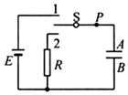

A．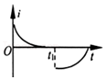 B．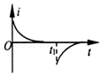

C．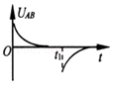 D．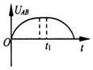

11．（福州期末）在如图所示电路中，电源电动势12V，内阻1.0Ω，内阻R0阻值1.5Ω，小型直流电动机M的内阻0.5Ω，闭合开关S，电动机转动，电流表的示数为2.0A，则（　　）

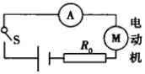

A．电动机两端的电压为7.0V

B．电动机的输出功率为14W

C．电动机的发热功率为4.0W

D．电源输出的电功率为24W

12．（仓山区校级期末）如图所示的U﹣I图象中，直线Ⅰ为某电源的路端电压与电流的关系图线，直线Ⅱ为某一电阻R的U﹣I图线，用该电源直接与电阻R连接成闭合电路，由图象可知（　　）

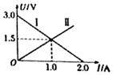

A．电源电动势为3.0V，内阻为0.5Ω

B．电源的效率为60%

C．R消耗的功率1.5W

D．电源消耗的总功率为2.5W

13．（湖北模拟）如图所示为示波器衰减电路的示意图，ab之间为信号电压的输入端，cd为衰减电路的输出端，p是和衰减旋钮固连在一起的开关，R1、R2、R3、R4为四个定值电阻，当p接通1时电压没有被衰减，当p接通2、3、4时电压被衰减10倍、100倍或1000倍（即输出电压变为输入电压的0.1倍、0.01倍或0.001倍）．若某个示波器的衰减电路里，R4＝1Ω，不计导线电阻，则其他电阻的阻值分别为（　　）

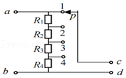

A．R1＝900Ω，R2＝90Ω，R3＝9Ω

B．R1＝999Ω，R2＝99Ω，R3＝9Ω

C．R1＝10Ω，R2＝100Ω，R3＝1000Ω

D．R1＝1000Ω，R2＝100Ω，R3＝10Ω

14．（沙坪坝区校级模拟）如图所示，电路中二极管为理想二极管，电源内阻不能忽略，平行板电容器水平放置。闭合开关S。电路稳定后，一带电粒子恰能静止在电容器两极板间。要使带电粒子向上运动，需（　　）

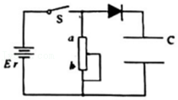

A．增大电容器两板间距离

B．减小电容器的正对面积

C．将滑动变阻器的滑片向a端移动

D．断开开关S

15．（浙江模拟）如图所示，电路中R为滑动变阻器，R1，R2是定值电阻，理想电压表V的读数为U，理想电流表A的读数为I1，电源内阻不能忽略，则下列说法正确的是（　　）

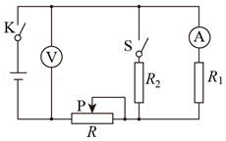

A．开关S断开时，滑动变阻器的滑片P向左滑动，菁优网-jyeoo减小，菁优网-jyeoo不变

B．开关S断开时，滑动变阻器的滑片P向右滑动，菁优网-jyeoo增大，菁优网-jyeoo增大

C．滑动变阻器的滑片P不动，开关S闭合时，U减小，I1增大

D．滑动变阻器的滑片P不动，开关S闭合时，U增大，I1增大

16．（肥城市期中）压敏电阻的阻值随所受压力的增大而减小，在升降机中将重物放在压敏电阻上，压敏电阻R接在如图甲所示的电路中，电流表示数变化如图乙所示，某同学根据电流表的示数变化情况推断升降机的运动状态。下列说法中正确的是（　　）

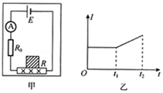

A．0~t1时间内，升降机一定匀速运动

B．0~t1时间内，升降机可能匀减速上升

C．t1~t2时间内，升降机可能匀速上升

D．t1~t2时间内，升降机可能匀加速上升

17．（滨海县校级一模）交警使用的某型号酒精测试仪如图甲，其工作原理如图乙所示，传感器电阻R的电阻值随酒精气体浓度的增大而减小，电源的电动势为E、内阻为r，电路中的电表均为理想电表。当一位酒驾驾驶员对着测试仪吹气时，下列说法中正确的是（　　）

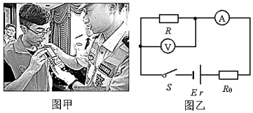

A．电压表的示数变大，电流表的示数变小

B．电压表的示数变小，电流表的示数变小

C．酒精气体浓度越大，电源的输出功率越大

D．电压表示数变化量与电流表示数变化量的绝对值之比保持不变

18．（二七区校级模拟）在图示电路中，电源内阻不可忽略，R1、R2为定值电阻，G为灵敏电流计，V为理想电压表，平行板电容器两极板水平，开关S闭合后，位于电容器两板间的带电油滴恰好静止，现将滑动变阻器的滑片P向下移动，则以下说法正确的是（　　）

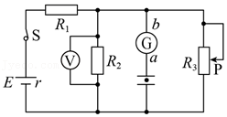

A．G中有从a到b的电流 B．V示数增大

C．油滴向上运动 D．电源内阻消耗功率减小

19．（辽宁模拟）2021年2月24日，我国以“一箭三星”方式成功将遥感三十一号03组卫星送入预定轨道，发射任务取得圆满成功。卫星两翼的太阳电池板把太阳能转化为电能供卫星使用。如图所示，图线a是太阳能电池在某光照强度下路端电压U和电流I的关系图像（电池内阻不是常量），图线b是某电阻R的U﹣I图像.在该光照强度下将它们组成闭合回路时，则（　　）

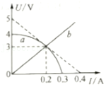

A．电源的电动势为E＝5V B．电阻两端的电压为U＝4V

C．电阻的电流为I＝0.4A D．硅光电池的内阻为5Ω

20．（湖南模拟）如图所示，两平行金属板间带电微粒P处于静止状态，当某时刻滑动变阻器R2的滑片时，微粒P向上运动，则下列说法正确的是（　　）

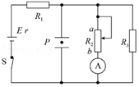

A．滑动变阻器R2的滑片是向b端移动

B．电流表读数增大

C．R3上消耗的电功率减小

D．电源的输出效率增大

**二．多选题（共10小题）**

21．（莱州市期末）如图是利用太阳能给LED路灯供电的自动控制电路的示意图。R是光敏电阻，R0是保护定值电阻，日光充足时，电磁继电器把衔铁吸下，GH接入电路，太阳能电池板给蓄电池充电，光线不足时，衔铁被弹簧拉起，与EF接入电路，蓄电池给LED路灯供电，路灯亮起，下列关于该电路分析正确的是（　　）

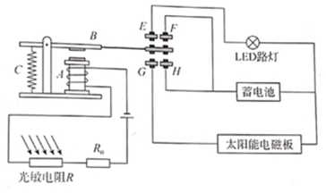

A．该光敏电阻阻值随光照强度增大而减小

B．增加电源电动势可以增加路灯照明时间

C．并联更多的LFD路灯可延长每天路灯照明时间

D．增大保护电阻R0阻值可延长每天路灯照明时间

22．（聊城二模）压敏电阻的阻值随所受压力的增大而减小，有位同学设计了利用压敏电阻判断升降机运动状态变化的装置，其工作原理如图（a）所示，其中R为定值电阻，将压敏电阻固定在升降机底板上，其上放置一个物块，在升降机运动过程中电流表的示数如图（b）所示，在0到t1时间内升降机静止。则（　　）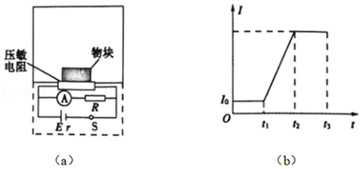

A．t1到t2时间内升降机加速上升

B．t1到t2时间内升降机加速下降

C．t2到t3时间内升降机匀加速上升

D．t2到t3时间内升降机匀加速下降

23．（福州期末）如图所示电路中，电源电动势为E，内阻为r，R1、R2为定值电阻，R3为可变电阻，C为电容器，在可变电阻R3的阻值由较大逐渐变小的过程中（　　）

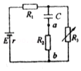

A．R1两端电压减小

B．流过R2的电流方向为由b到a

C．电容器所带电荷量逐渐减少

D．电源内部消耗的功率变小

24．（鼓楼区校级期中）电动势为E且内阻为r的电源与定值电阻R1、R2、R3，及滑动变阻器R连接成如图所示的电路，水平放置的两平行金属板间一带电油滴处于静止状态，此时三个理想电表V、A1、A2的示数分别为U、I1、I2，现将滑动变阻器的触头由中点滑向b端时，下列说法正确的是（　　）

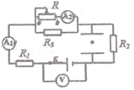

A．U减小，I1减小，I2增大

B．电源的输出功率可能变大

C．带电油滴向下运动

D．U变化量绝对值等于电源内电压变化量绝对值

25．（内江模拟）如图，电路中的定值电阻R0大于电源的内电阻r。现将开关S闭合，将滑动变阻器R的滑片P向上滑动，理想电压表V1、V2、V3的示数变化量的绝对值分别为△U1、△U2、△U3，理想电流表A的示数变化量的绝对值为△I，则下列说法中正确的是（　　）

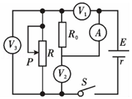

A．电压表V1的示数增大，电压表V2的示数减小

B．电流表A的示数变大，电压表V3的示数增大

C．电压表V3和电流表A的示数变化量的比值菁优网-jyeoo

D．电压表V1和V2的变化量△U1＞△U2

26．（沙坪坝区校级模拟）在报警电路中常用到蜂鸣器，其原理为当电流从蜂鸣器正极流入负极流出时，蜂鸣器会发出报警声。如图所示是一个断路报警电路，平行板电容器电容为C，电源电动势为E，内阻r≠0，D可视为理想二极管，R1、R2为定值电阻。当电路中的电键K在电路工作过程中断开时，蜂鸣器会发出报警声。对于该电路下列说法正确的是（　　）

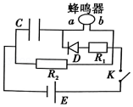

A．a端为蜂鸣器的正极

B．K闭合稳定后，电容器电量为CE

C．K闭合稳定后，增加平行板间距离有可能会使蜂鸣器发出报警声

D．K断开时，流过蜂鸣器的电量大于流过R2的电量

27．（舒城县校级模拟）如图所示，在竖直放置的平行板电容器的金属板内侧表面系一绝缘细线，细线下端系一带电小球，带电小球静止时绝缘细线与金属板的夹角为θ。R1为定值电阻，R2、R3为滑动变阻器。闭合开关S，电流表和电压表的示数分别为I和U。已知电源电动势E和内阻r一定，电表均为理想电表。下列说法正确的有（　　）

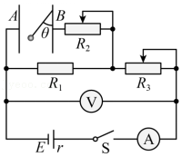

A．小球带负电

B．增大R3，角θ变大

C．增大R3，U与I的比值变大

D．增大R3，电压表示数变化量与电流表示数变化量的比值不变

28．（成都模拟）图示电路中，C为电容器，R1为0～99.00Ω的电阻箱，电源内阻r＝5Ω，定值电阻R2＝2Ω，R3＝R4＝5Ω。现闭合开关S，调节R1使其电阻从零逐渐增至最大，在此过程中（　　）

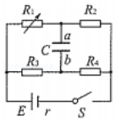

A．电容器的a板先带正电后带负电

B．电容器的a板先带负电后带正电

C．电源的输出功率先增大后减小

D．电容器两板间的电压先增大后减小

29．（安徽月考）如图所示的电路中，电压表和电流表均为理想电表，电源的电动势为E、内阻为r，定值电阻R的阻值也为r，滑动变阻器的最大阻值是2r。闭合开关s，当滑动变阻器的滑片P由a端向b端滑动过程中，下列说法正确的是（　　）

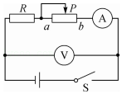

A．电压表的示数减小，电流表的示数增大

B．电压表的示数变大，电流表的示数变小

C．滑动变阻器消耗的功率变小

D．定值电阻R消耗的功率先变大后变小

30．（浦北县校级月考）如图所示，平行板电容器两极板间带电质点P原处于静止状态，不考虑电流表和电压表对电路的影响，当滑动变阻器R4的滑片向b端移动时，则（　　）

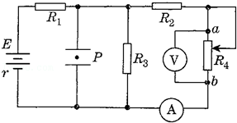

A．电压表读数减小 B．电流表读数减小

C．质点P将向上运动 D．R3上消耗的功率减小

**三．填空题（共10小题）**

31．（静安区期末）如图（a）所示电路中，R0为定值电阻，在滑动变阻器R的滑片P从一端滑到另一端的过程中，两电压表的示数随电流的变化情况如图（b）所示。由图可知：该电源的内电阻为　 　Ω。整个过程中，变阻器消耗的最大电功率为　 　W。

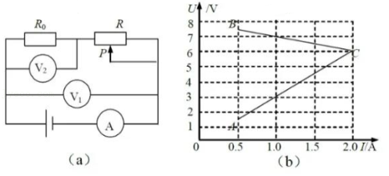

32．（徐汇区期末）如图是一种可显示汽车蓄电池输出电压的车用充电头。小明观察到停车熄火状态下，单独打开前车灯时，充电头显示电压为12.5V；同时打开前后车灯后，电压降为12.0V。小明由此判断前后车灯是并联关系，他的判断依据是：　 　。小明查阅行车手册后得知，前车灯和后车灯的额定电压相同，额定功率分别为120W和30W，由此推算出汽车蓄电池的电动势为　 　V。

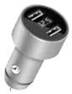

33．（浦东新区二模）如图所示，已知电源电动势E＝6V，内阻r＝3Ω，定值电阻R0＝5Ω，滑动变阻器的最大阻值为10Ω，当滑动变阻器R调节为　 　Ω时，滑动变阻器R消耗的电功率最大；当滑动变阻器R调节为　 　Ω时，电源的输出功率最大。

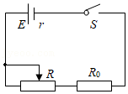

34．（虹口区二模）如图，已知电源内阻r＝1Ω，定值电阻R1＝2Ω，R2＝12Ω，滑动变阻器R3的最大阻值为10Ω。闭合电键S，当变阻器的滑片P由a向b端滑动的过程中，电流表A的示数　 　（填“增大”、“减小”、“先增大后减小”或者“先减小后增大”）。在电流表A的示数减小0.2A的过程中，伏特表V的示数变化了　 　V。

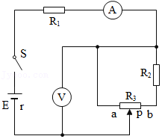

35．（金山区二模）如图所示电路中，E为电源，电源内阻为r，R1和R2是定值电阻，且R1＝R2＞r，滑动变阻器R3的滑片P从上端向下移动过程中，电流表示数的变化是　 　；外电路消耗的功率的变化是　 　。

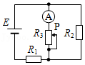

36．（松江区二模）如图a，上下移动滑动变阻器R的滑片P，根据两个电表的示数，绘得部分U﹣I图像如图b，则变阻器R总电阻为　 　Ω；电源电动势为　 　V。

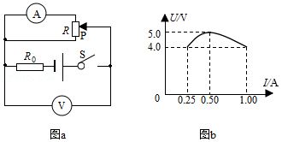

37．（青浦区期末）如图所示，当电阻为R时，电流表读数为I，换成3R之后，电流表读数为菁优网-jyeooI，换成3R时的电压与电阻为R时的电压之比为　 　，电源电动势为　 　。

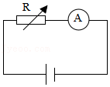

38．（朝阳区校级月考）如图甲为在温度为10℃左右的环境中工作的某自动恒温箱原理简图，箱内的电阻R1＝20kΩ，R2＝10kΩ，R3＝40kΩ，Rt为热敏电阻，它的电阻随温度变化的图线如图乙所示．当 a、b端电压 Uab＜0时，电压鉴别器会令开关S接通，恒温箱内的电热丝发热，使箱内温度提高；当Uab＞0时，电压鉴别器使 S断开，停止加热，恒温箱内的温度恒定在　 　℃．

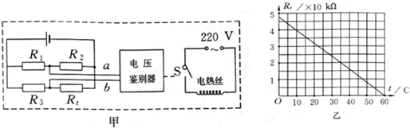

39．（浦东新区校级月考）电路如图所示，已知电源电动势为E＝6V，内阻r＝4Ω，R1＝2Ω，R2的变化范围是0～10Ω。则：

（1）电源的最大输出功率为　 　W；

（2）R2消耗的最大功率为　 　W。

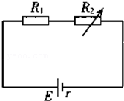

40．（虹口区校级期中）如图所示电路，M、N是一对平行金属板，将N板接地。已知电源电动势E＝36V，内阻r＝100Ω，R0＝200Ω为定值电阻，R1、R2均为0～999.9Ω的可调电阻箱，带电小球用绝缘细线悬挂在平行金属板之间。闭合电键S，当R1＝200Ω、R2＝400Ω时，UMN＝　 　；若将R1从200Ω调到400Ω，小球的电势能将　 　（选填“变大”、“变小”或“不变”）。

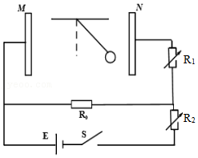

**四．计算题（共10小题）**

41．（如皋市月考）如图所示，电源电动势E＝6V，内阻r＝2Ω，定值电阻R1＝2Ω，R2＝3Ω，R3＝6Ω，电容器的电容C＝10μF，闭合开关S，电路稳定后，求：

（1）路端电压U；

（2）电容器所带的电荷量Q.

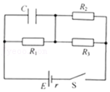

42．（姜堰区模拟）如图所示，电路中电池的电动势E＝3.0V，内电阻r＝1.5Ω，电阻R1＝0.5Ω，R2是可变电阻，其阻值范围是0～5Ω，求：

（1）开关S闭合，可变电阻R2为多大时，固定电阻R1消耗的功率最大？最大功率是多少？

（2）若R2取1.0Ω，开关S由断开到闭合后电路中电流表的示数变化如乙图所示，则电容器C1的电容多大？

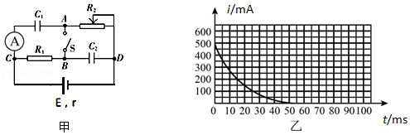

43．（福州期末）如图所示，两平行金属导轨所在的平面与水平夹角θ＝37°，导轨的一端接有电动势E＝3V，内阻r＝0.5Ω的直流电源，两导轨间的距离L＝0.4m，在导轨所在空间内分布着磁感应强度B＝0.5T，方向垂直于导轨所在平面向上的匀强电场，现把一个质量m＝0.04kg的导体棒ab放在金属导轨上，导体棒与金属导轨垂直，且接触良好，导体棒的电阻R＝1.0Ω，导体棒恰好刚要滑动，金属导轨电阻不计。（g取10m/s2，sin37°＝0.6，cos37°＝0.8）求：

（1）ab棒受到的安培力；

（2）ab棒与导轨的动摩擦因数μ。

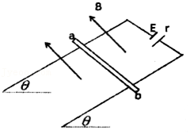

44．（北京模拟）（1）有A、B两段电阻丝，单位体积内的自由电子个数分别为nA和nB，它们的横截面的直径为dA和dB。把两段导体串联接入同一电路，认为大量自由电子的定向匀速移动形成电流。求两段导体内的自由电子的定向移动速率之比？

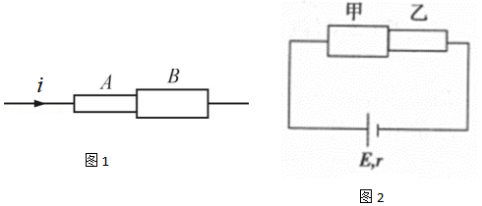

（2）电阻的阻值一般与温度有关，有时为了消除温度对电阻的影响，会把两种电阻串接起来。横截面积一定的甲、乙两种材料的导体棒单位长度电阻随温度t的变化规律关系式分别为r1＝a﹣bt、r2＝c+dt，其中a、b、c、d均为正值（常数），把甲、乙两种材料的导体棒按照一定长度比例焊接在一起，总长度为L，接到电动势为E、内阻为r的电源两端，如图所示，尽管温度t在不断变化，而电路中电流I恒定不变，求：

i．甲种材料的导体棒的电阻R甲；

ii．电路中的电流I。

45．（烟台期中）如图甲所示电路中，螺线管线圈的匝数n＝2000匝，螺线管横截面积S＝40cm2，线圈的总电阻r＝1Ω，定值电阻R1＝2Ω，R2＝5Ω，平行板电容器的两极板P、Q水平放置，两板间的距离d＝10cm。穿过螺线管的匀强磁场的磁感应强度B随时间t变化关系如图乙所示。闭合开关S，电路达到稳定后，位于电容器两个极板间的带电微粒恰好处于静止状态，已知重力加速度g＝10m/s2，求：

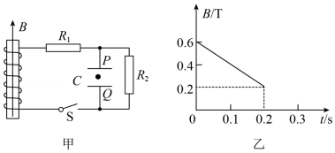

（1）电阻R1消耗的电功率；

（2）带电微粒的比荷。

46．（成都月考）如图所示，电源电动势E＝32V、内阻r＝1Ω，定值电阻R＝4Ω，电动机M的线圈电阻R'＝3Ω。电键K闭合，电动机正常工作时，理想电压表示数为22V。求：

（1）电动机输出的机械功率；

（2）若电动机被卡死不能转动，此时电动机的热功率。

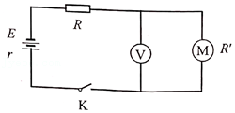

47．（河南月考）在如图1所示的电路中，R1、R2为定值电阻，且R1＝50Ω，R2阻值未知，R3是阻值未知的滑动变阻器，C是电容器，电容C＝2×10﹣6F。当滑片P从左端滑到右端时，测得电源的路端电压随干路中电流变化图线如图2所示，其中A、B两点对应滑片在变阻器的两个端点。求：

（1）电源的电动势和内电阻；

（2）电容器所带电荷量的最大值。

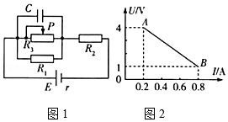

48．（珠海期末）如图所示，电源电动势E＝3V，小灯泡L标有“2V，0.4W”，开关S接1，当变阻器调到R＝2Ω时，小灯泡L正常发光；现将开关S接2，小灯泡L和电动机M均正常工作，电动机的内阻为1Ω。

（1）电源的内阻r；

（2）正常工作时电动机的输出功率P。

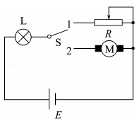

49．（滁州期末）如图所示，电源电动势E＝7.5V、内阻r＝1Ω，标有“3V 4.5W”的灯泡L恰能正常发光，电动机线圈电阻R＝0.5Ω，求：

（1）通过电动机的电流；

（2）电动机的输出功率。

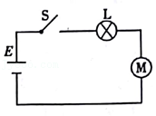

50．（常州期末）超级电容器是电容C达到上千法拉甚至上万法拉的大容量电容器，具有功率密度高、充电速度快、循环寿命长等优点。现采用如图所示的电路对某个超级电容器充电。充电器具有控制输出电压和输出电流的功能。充电过程分为两个阶段：第一阶段是恒流（即充电器输出的电流不变）充电，当充电器检测到电压达到一定值后，进入第二阶段，进行恒压充电（即充电器输出的电压不变），直到充电终止。若电阻阻值恒定为R，关于充电过程。

（1）电容器原来不带电，其电容为C，当第一阶段进行恒流充电时，充电器输出的电流为I，求t时刻电容器两端电压U1；

（2）当进入第二阶段进行恒压充电时，充电器输出的电压为U，某一时刻流过电阻R的电流为I2，求电容器两端电压U2。

